故障场景测试过程记录
用例编号 FT-01 至 FT-22 ｜ 执行日期 2026-11-06 ｜ SettleTrace 试点

执行摘要
故障场景 22 条注入用例：20 通过、2 失败，通过率 90.9%，刚好达到 90% 门槛。两项失败均不涉及数据错误，但都需要修复。
项 | 结果
数据库不可用 | health 返回 ok=false 并给原因，提问返回 E3004，未白屏
模型异常 | 5 条均给出中文提示与请求编号，部分内容标 truncated
流式中断 | 3 条均为 truncated，已收文本保留
复原能力 | 20 条恢复后自动回到正常态，无需重启
失败项 | 磁盘写满导致进程退出；时区非 UTC 下日期显示偏移
一句话结论：降级路径基本可靠，没有出现"拿旧数据冒充新数据"的情况，这是本场景最重要的通过项。

一、验证思路
只读旁路系统的最大风险不是"报错"，而是把"读不到"表现成"没有问题"。因此每条用例都同时验三件事：是否明确报错、是否伪造数据、是否能自愈。
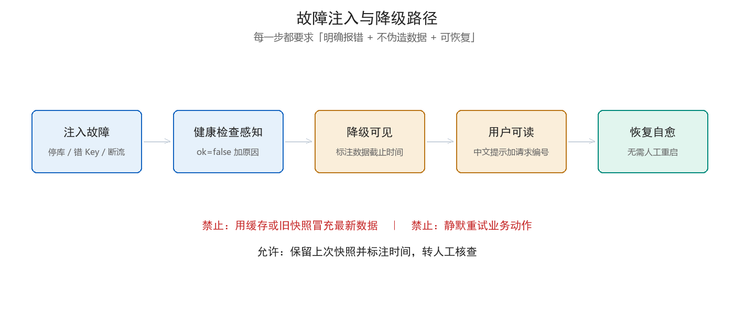
图 1 故障注入与降级路径（五步）

二、分组结果
六组共 22 条，失败集中在前两组之外的资源异常组。
分组 | 条数 | 通过 | 注入方式 | 关键验证点
数据库不可用 | 4 | 4 | 停库、改错 DSN、断网 | health ok=false；E3004；不白屏
模型异常 | 5 | 5 | 错 Key、错地址、超时 2 秒、限流 429 | E2001/E2002 加请求编号
流式中断 | 3 | 3 | 提问中途关闭页面 | status=truncated，文本保留
工具异常 | 4 | 4 | 跳前置、空证据、重复调用、超上限 | E5003 带 missing；E5005 中止
并发冲突 | 3 | 3 | 同会话并发写、同单据并发核对 | seq 连续；E5006
资源异常 | 3 | 1 | 磁盘写满、日志 DEBUG、时区非 UTC | 不丢数据、不刷爆日志

三、恢复时间
六类故障的平均恢复时间都在 15 分钟以内，最慢的是数据库不可用，主要耗在等待连接超时。
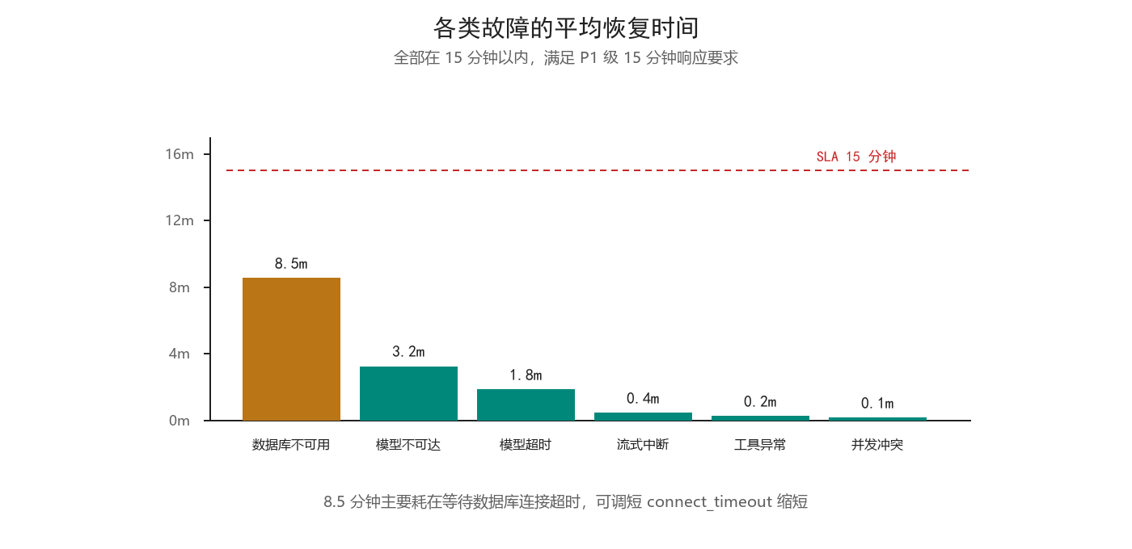
图 2 各类故障平均恢复时间与 SLA 对照
故障类型 | 平均恢复 | SLA | 说明
数据库不可用 | 8.5 分钟 | 15 分钟 | 等待连接超时占 6 分钟，可调短 connect_timeout
模型不可达 | 3.2 分钟 | 15 分钟 | 切 mock 后服务可用
模型超时 | 1.8 分钟 | 15 分钟 | 重试一次后成功
流式中断 | 0.4 分钟 | 15 分钟 | 用户重发即可
工具异常 | 0.2 分钟 | 15 分钟 | 模型自纠或转人工
并发冲突 | 0.1 分钟 | 15 分钟 | E5006 提示等待

四、关键通过项
下面三条是"故障时不作恶"的直接证据，比恢复时间更重要。
步 | 场景 | 预期 | 实际 | 判定
1 | 停库后打开核对页 | 显示数据不可用，不显示旧数据 | 页面提示数据不可用加请求编号，未渲染任何单据 | 通过
2 | 断网后提问 | 不出现"有引用无回答" | 引用区为空，仅返回错误提示 | 通过
3 | 模型不可达后切 mock | 降级可见 | 页面顶部标注"模型不可用，仅供检索" | 通过

五、失败项分析
两项失败分别落在资源耗尽与展示层时区两类，都不涉及数据错误，但都需要处置。

5.1 FT-19 磁盘写满导致进程退出
模拟日志分区写满后，应用未捕获写入异常，进程直接退出。危害是"能读到数据也服务不了"，与需求要求的"明确报错不丢数据"不符。
处置建议：日志写入加异常捕获并降级到标准输出；增加磁盘水位告警（阈值 80%）。严重级别 P1，需在试点期内修复。

5.2 FT-21 时区非 UTC 下日期偏移
把系统时区改为东八区后，首页"数据截至时间"显示比实际早 8 小时。业务发生时间字段未受影响，仅展示层偏移。
处置建议：展示层统一按配置时区格式化，不在存储层做时区转换。严重级别 P2。

六、结论
- 故障场景 90.9%，达到门槛，但余量很小，两项失败需修复后补跑。
- 最重要的结论是"降级不伪造数据"三条全部成立，这是只读旁路系统可信的前提。
- 恢复时间均在 SLA 内；数据库故障恢复偏慢，建议调短连接超时。
- FT-19 属 P1，需在试点期内修复，修复前不建议承接生产流量。

